

**T.C.**

**KIRIKKALE ÜNİVERSİTESİ REKTÖRLÜĞÜ**

**Fatma Şenses Sosyal Bilimler**

**Meslek Yüksekokulu Müdürlüğü**

**2021 YILI**

**BİRİM FAALİYET RAPORU**

**İÇİNDEKİLER**

**BİRİM YÖNETİCİ SUNUMU**

**I- GENEL BİLGİLER**

**A- Misyon, Vizyon ve Temel İlkelerimiz**

**B- Yetki, Görev ve Sorumluluklar**

**C- İdareye İlişkin Bilgiler**

**1- Fiziksel Yapı**

**2- Örgüt Yapısı**

**3- Bilgi ve Teknolojik Kaynaklar**

**4- İnsan Kaynakları**

**5- Sunulan Hizmetler**

**D- Diğer Hususlar**

**II- AMAÇ ve HEDEFLER**

**A- İdarenin Amaç ve Hedefleri**

**B- Temel Politikalar ve Öncelikler**

**C- Diğer Hususlar**

**III- FAALİYETLERE İLİŞKİN BİLGİ VE DEĞERLENDİRMELER**

**A- Mali Bilgiler**

**1- Bütçe Uygulama Sonuçları**

**2- Temel Mali Tablolara İlişkin Açıklamalar**

**3- Mali Denetim Sonuçları**

**4- Diğer Hususlar**

**B-Performans Bilgileri**

**IV- KURUMSAL KABİLİYET ve KAPASİTENİN DEĞERLENDİRİLMESİ**

**A- Üstünlükler**

**B- Zayıflıklar**

**C- Değerlendirme**

**V- ÖNERİ VE TEDBİRLER**

**EKLER**

**1-İç Kontrol ve Güvence Beyanı**

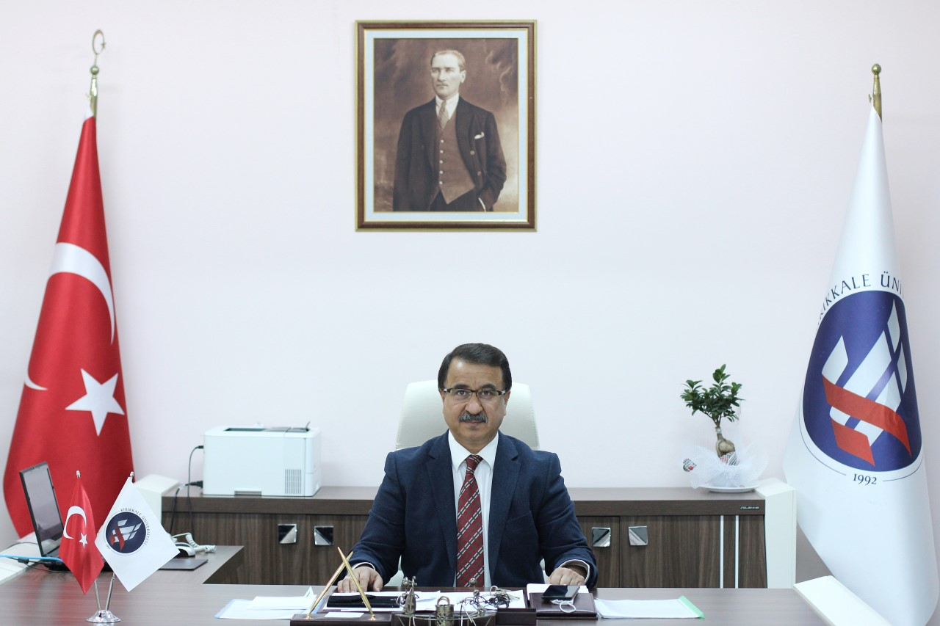

**SUNUŞ**

Fatma Şenses Sosyal Bilimler Meslek Yüksekokulu Yüksek Öğretim Kurumu’nun 21/03/2013 tarih ve 75850160-101.02.05-1922 sayılı yazısı uyarınca kurulmuş, Kırıkkale Meslek Yüksekokulu bünyesinde bulunan;

* Büro Hizmetleri ve Sekreterlik Bölümü
* Otel, Lokanta ve İkram Hizmetleri Bölümü
* Muhasebe ve Vergi Bölümü
* Toptan ve Perakende Satış Bölümü
* Yönetim ve Organizasyon Bölümü

bölümlerin Yüksekokulumuz bünyesine aktarılmasıyla 2012-2013 eğitim-öğretim yılında faaliyetine başlamıştır.

Meslek Yüksekokulumuz çağdaş mesleki eğitimin gerektirdiği bilgi, beceri ve teknolojik gelişmelerde yüksek kalite ve standartlara sahip, ulusal ve uluslararası platformlarda aranılır, öncü bir eğitim kurumu olmakla ilgili çalışmalarını sürdürmektedir. Mevcut programlarımızla ülkemizin emlak, muhasebe, turizm, işletme ve büro hizmetleri sektöründe nitelikli, hem özel hem de kamu sektöründe kendine güveni yüksek, çabuk ve doğru karar verebilen, problem çözme yeteneği yüksek, çağın gerektirdiği teknolojiye ayak uydurabilen nitelikli ara elemanı ihtiyacının karşılanması hedeflenmektedir.

Hedeflenen bu amaçlar doğrultusunda geçmişe yönelik değerlendirme imkanı sunan ve 5018 Sayılı Kanunun 41. madde gereği, 17 Mart 2006 tarih ve 26111 sayılı Resmi Gazete‟de yayınlanarak yürürlüğe giren “Kamu İdarelerince Hazırlanacak Faaliyet Raporları Hakkında Yönetmelik” gereğince hazırlanan Meslek Yüksekokulumuz 2021 yılı faaliyetlerini, gerçekleşme durumlarını, meydana gelen sapmaları ve mevcut durumumuzu açıklayan faaliyet raporumuz ekte sunulmuştur.

Öğr.Gör. Tuncay ERDURAN

Müdür

**I- GENEL BİLGİLER**

**A- Misyon ve Vizyon**

***Misyon***

Mesleki gelişmeleri ve teknolojiyi verimli kullanarak ülke gelişimine katkı sağlayan. bilimsel ve analitik düşünceye sahip, sosyal becerilerle donanmış, çağdaş toplum değerlerini üzerinde barından, ülke çıkarlarını gözeten ve Türkiye Cumhuriyeti’nin değerlerini koruyan ve kendine ilke edinen, sorumluluk ve meslek ahlakına sahip, sektörün ihtiyacı olan niteliklerde meslek elemanlarının eğitim öğretim açısından yeterli düzede yetiştirmektir.

***Vizyon***

Öğrencilerimizi akademik ve sosyal yönden ulusal değerler doğrultusunda eğiterek Türkiye’nin önde gelen okulları arasında yer almak ve eğitsel, sosyal, kültürel ve akademik çalışmalarıyla uluslararası bilim dünyasında okulumuzun adını duyurmak, üretilen eğitim ve hizmet ile çağın gereksinimlerine uygun nitelikte ara eleman insan gücü yetiştirmek (önlisans) iş dünyasının açık olan ihtiyaçlarını karşılayabilen tercih edilebilir bir meslek yüksekokulu olmak ve bu yolda ilerlemektir.

Yüksekokulumuz bu misyon ve vizyonunu gerçekleştirirken aşağıdaki temel değerleri esas alacaktır:

* Cumhuriyetin değerlerine sahip çıkmak
* Eğitimde kalite bilinci
* Milli ve manevi değerlere saygı
* Bilimsellik
* Vatanseverlik
* Araştırma ve inceleme ruhu
* Topluma hizmet
* Verimlilik
* Adalet
* Şeffaflık
* Hoşgörü
* Dinamizm
* İnsan haklarına saygı
* İdealizm
* Yardımlaşma
* Objektiflik/Tarafsızlık

**B. Yetki, Görev ve Sorumluluklar**

Meslek Yüksekokulumuzda görev, yetki ve sorumluluklar; Müdür Yardımcıları ve Yüksekokul Sekreteri arasında Müdür tarafından paylaştırılmıştır. Eğitim ve Danışmanlık Hizmetleri Bölüm Başkanları tarafından yürütülmektedir. İlgili birimler düzenli olarak faaliyet ve gelişmeler hakkında Müdürlüğe bilgi vermektedir. Yapılan toplantılar da mevcut durum değerlendirmeleri yapılmakta ve gerekli önlemler tartışılmaktadır. Özellikle olası başarısızlıkların nedenleri irdelenerek yeni önlem ve çözüm önerileri süratle devreye sokulmaktadır. İlgili birimlerin yetki ve sorumlulukları aşağıda sıralanmıştır.

1. Meslek Yüksekokul Müdürü – Harcama Yetkilisi

1. Meslek Yüksekokulu kurullarına başkanlık etmek, Meslek Yüksekokulu kurullarının kararlarını uygulamak ve Meslek Yüksekokulu birimleri arasında düzenli çalışmayı sağlamak,

2. Her öğretim yılı sonunda ve istenildiğinde Meslek Yüksekokulunun genel durumu ve işleyişi hakkında Rektörlük Makamına rapor vermek,

3. Meslek Yüksekokulunun ödenek ve kadro ihtiyaçlarını gerekçesi ile birlikte Rektörlüğe bildirmek, Meslek Yüksekokulu bütçesi ile ilgili öneriyi Meslek Yüksekokulu Yönetim Kurulunun da görüşünü aldıktan sonra Rektörlüğe sunmak,

4. Meslek Yüksekokulunun birimleri ve her düzeydeki personeli üzerinde genel gözetim ve denetim görevini yapmak,

5. Bu kanun ile kendisine verilen diğer görevleri yapmaktır.

6. Meslek Yüksekokulunun öğretim kapasitesinin rasyonel bir şekilde kullanılmasında ve geliştirilmesinde gerektiği zaman güvenlik önlemlerinin alınmasında, eğitim-öğretim, bilimsel araştırma ve yayın faaliyetlerinin düzenli bir şekilde yürütülmesinde, bütün faaliyetlerin gözetim ve denetiminin yapılmasında, takip ve kontrol edilmesinde ve sonuçlarının alınmasında Rektörlük Makamına karşı birinci derecede sorumludur.

7. 5018 sayılı Kamu Mali Yönetim ve Kontrol Kanunu dolayısıyla Harcama Yetkilisi olarak üst yönetime karşı sorumludur.

1. Meslek Yüksekokulu Kurulu

1. Meslek Yüksekokulu, eğitim-öğretim, bilimsel araştırma ve yayın faaliyetleri ve bu faaliyetlerle ilgili esasları, plan, program ve eğitim-öğretim takvimlerini kararlaştırmak,

2. Meslek Yüksekokulu Yönetim Kuruluna üye seçmek,

3. Bu kanunla verilen diğer görevleri yapmaktır.

1. Meslek Yüksekokulu Yönetim Kurulu

1. Meslek Yüksekokulu Kurulunun kararları ile tespit ettiği esasların uygulanmasında müdürlüğe yardımcı olmak,

2. Meslek Yüksekokulunun eğitim-öğretim plan ve programları ile takviminin uygulanmasını sağlamak,

3. Meslek Yüksekokulunun yatırım, program ve bütçe tasarısını hazırlamak,

4. Müdürün Meslek Yüksekokulu yönetimi ile ilgili getireceği bütün işlerde karar almak,

5. Öğrencilerin kabulü, ders intibakları ve çıkarılmaları ile eğitim-öğretim ve sınavlara ait işlemleri hakkında karar vermek,

6. Bu kanunla verilen diğer görevleri yapmaktır.

4. Bölüm Başkanı

Bölümün her düzeyde eğitim-öğretim faaliyetleri, araştırma çalışmaları ve bölüme ait her türlü faaliyetlerin düzenli ve verimli bir şekilde yürütülmesinden sorumludur.

5. Yüksekokul Sekreteri

Meslek Yüksekokulunun idari hizmetlerinin yürütülmesinden sorumludur. Oy hakkı olmaksızın kurullarda raportörlük yapar.

6. Mali Yetki Görev ve Sorumluluklar

6.1 Harcama Yetkilisi

Bütçeyle ödenek tahsis edilen her bir harcama biriminin en üst yöneticisi Harcama Yetkilisidir.

6.2 Gerçekleştirme Görevlisi

Harcama talimatı üzerine, işin yaptırılması, mal veya hizmetin alınması, teslim almaya ilişkin işlemlerin yapılması, belgelendirilmesi ve ödeme için gerekli belgelerin hazırlanması görevlerini yürüten kişidir.

6.3 Taşınır Kayıt Yetkilisi Taşınırları teslim alan, sorumluluğundaki ambarlarda muhafaza eden, kullanıcılarına ve kullanım yerlerine teslim eden, Yönetmelikte belirtilen esas ve usullere göre kayıtları tutan, bunlara ilişkin belge ve cetvelleri düzenleyen ve bu hususlarda hesap verme sorumluluğu çerçevesinde taşınır kontrol yetkilisi ve harcama yetkilisine karşı sorumlu olan kişidir.

6.4 Taşınır Kontrol Yetkilisi Taşınır kayıt yetkilisinin yapmış olduğu kayıt ve işlemler ile düzenlediği belge ve cetvellerin mevzuata ve Mali tablolara uygunluğunu kontrol eden, Harcama Birimi Taşınır Mal Yönetim Hesabı Cetvelini imzalayan ve bu konularda harcama yetkilisine karşı sorumlu olan kişidir.

|  |  |  |  |
| --- | --- | --- | --- |
| MALİ YETKİLİLER | | | |
| Harcama Yetkilisi | Gerçekleştirme Görevlisi | Taşınır Kontrol Yetkilisi | Taşınır Kayıt Yetkilisi |
| Öğr.Gör.Tuncay ERDURAN  Yüksekokul Müdürü | Özcan CANÖZ  Yüksekokul Sekreteri | Özcan CANÖZ  Yüksekokul Sekreteri | Ayhan İŞİDEN  VHKİ |

Yükseköğretimle ilgili amaç ve ilkelerin belirlenmesi ve bütün yükseköğretim kurumlarının ve üst kuruluşlarının teşkilatlanma, işleyiş, görev, yetki ve sorumlulukları ile eğitim - öğretim, araştırma, yayım, öğretim elemanları, öğrenciler ve diğer personel ile ilgili esasları bir bütünlük içinde düzenlenmesi halen yürürlükte olan 2547 sayılı Kanun kapsamında gerçekleştirilmektedir. Tüm yükseköğrenim kurumlarında olduğu gibi, asli görevleri arasında eğitim/öğretim, araştırma ve toplumsal katkıların yer aldığı Yüksekokulumuzda görevli akademik personelin görev ve sorumlulukları 2547 sayılı Yükseköğrenim Yasasında, idari personeli görev ve sorumluluk alanları ise 657 sayılı Yasa kapsamında tanımlanmıştır.

Fatma Şenses Sosyal Bilimler Meslek Yüksekokulu, öğrencilerin eğitim-öğretim hayatından çalışma hayatına yapacakları geçişte her türlü desteği sağlamak üzere çalışmalar yapmaktadır. Öğrencilerimize, meslek ve sektör tanıtımının yapıldığı Kariyer Günleri ve Mesleki Gelişimi dersleri kapsamında sektör ziyaretleri ve seminerler düzenlenmektedir.

Sektörde çalışan deneyimli, başarılı isimlerin ve mezun öğrencilerimizin katılımlarıyla gerçekleştirdiğimiz söyleşilerle öğrencilerimiz meslekleri hakkında ayrıntılı bilgilere sahip olmakta ve sektördeki firmaları daha yakından tanıma şansı bulmaktadırlar.

**C- İdareye İlişkin Bilgiler**

1. **Fiziksel Yapı**

Yüksekokulumuz, 9974 m2 arsa üzerinde 851.7 m2 inşaat alanına yapılan 5 katlı 4258.5 m2 toplam kullanım alanı bulunan hizmet binasında faaliyet göstermektedir.

|  |  |
| --- | --- |
| Ofis Alanları | Sayısı |
|
| Yönetim Ofisi | 5 |
| Akademik Ofis | 15 |
| İdari Ofis | 4 |
| Toplam | 24 |

|  |  |  |  |
| --- | --- | --- | --- |
| Eğitim Alanı | Kapasite | | Toplam |
| 0-49 | 50-99 |  |
| Sınıf | 2 | 9 | 11 |
| Bilgisayar Lab. (24 Kişilik) | 2 | - | 2 |
| Toplam |  |  | 13 |

|  |  |  |  |  |
| --- | --- | --- | --- | --- |
| Okuma Salonları | Kapasite | | | Toplam |
| 0-49 | 50-99 | 100-150 |  |
| Okuma Salonu | 1 | - |  | 1 |

|  |  |  |  |  |
| --- | --- | --- | --- | --- |
| Toplantı ve Konferans Salonları | Kapasite | | | Toplam |
| 0-49 | 50-99 | 100-150 |  |
| Konferans Salonu | - | - | 1 | 1 |
| Seminer Salonu  Yapım Aşamasında | 1 |  |  | 1 |

|  |  |  |  |  |
| --- | --- | --- | --- | --- |
| Yemekhane | Kapasite (Kişilik) | | | Toplam |
| 0-49 | 50-99 | 100-150 |  |
| Yemekhane |  | 1 | - | 1 |

|  |  |  |  |  |
| --- | --- | --- | --- | --- |
| Kantin ve Kafeterya Alanları | Kapasite | | | Toplam |
| 50 m2 | 75 m2 | 100 m2 |  |
| Kantin | - | 1 | - | 1 |

|  |  |  |
| --- | --- | --- |
| Spor Alanları | Sayısı | Toplam |
| Basketbol, Voleybol ve Futbol | 1 | 1 |
| Kültür Fizik Hareket Alanı | 1 | 1 |

|  |  |  |
| --- | --- | --- |
| Diğer Alanlar | Sayısı | Toplam |
| Bay Mescid | 1 | 1 |
| Bayan Mescid | 1 | 1 |

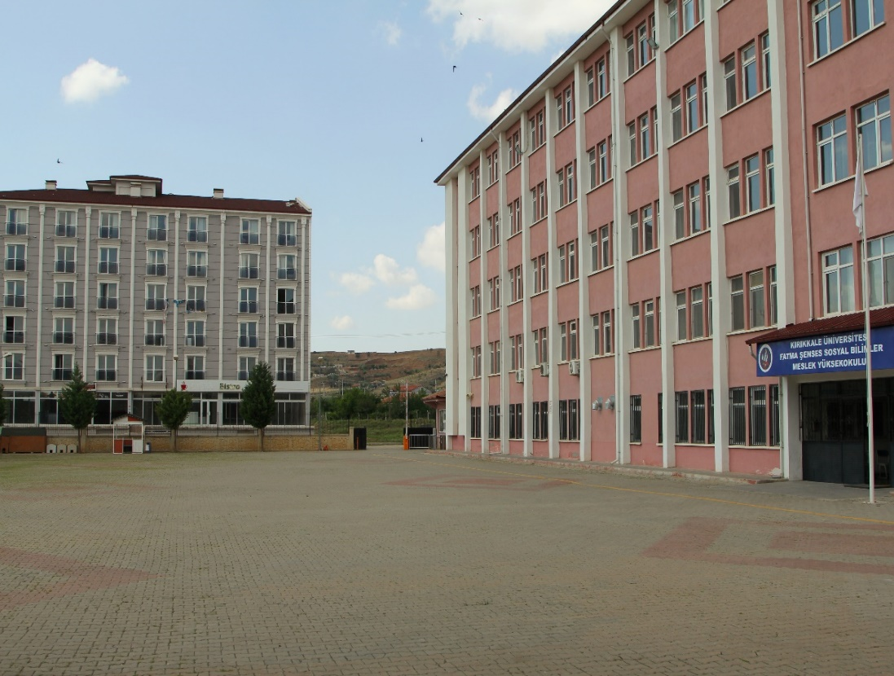

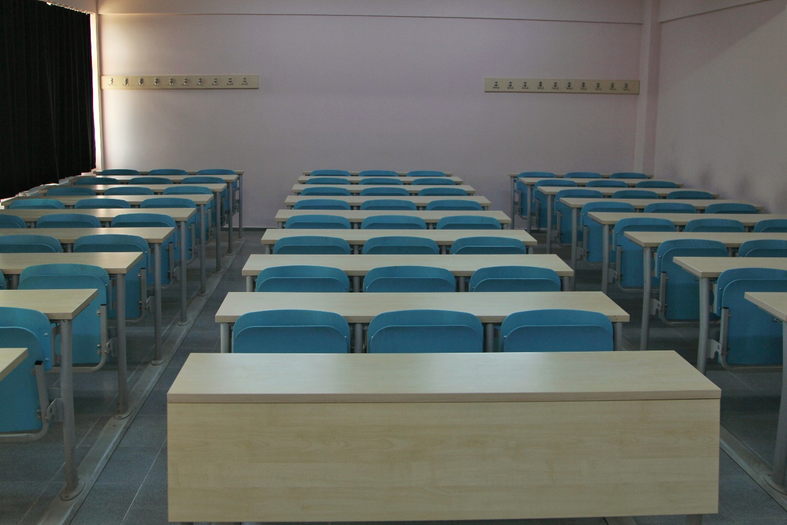

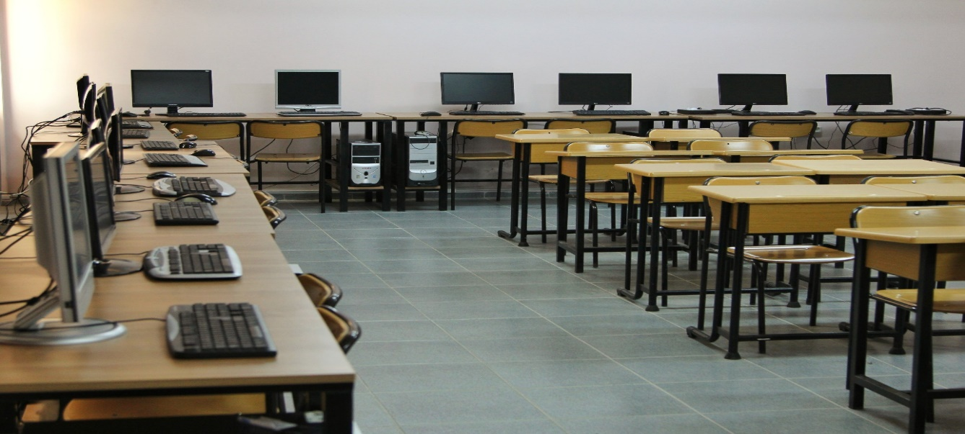

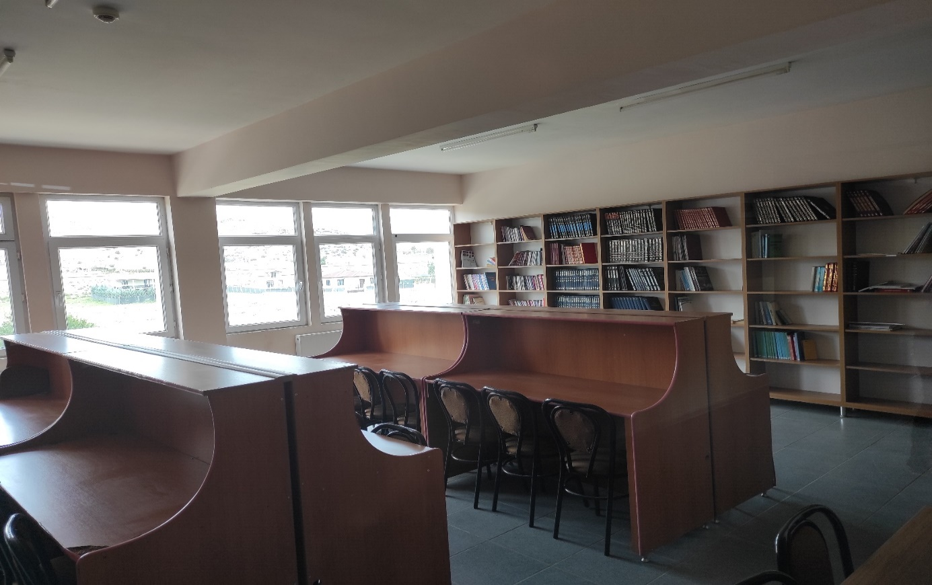

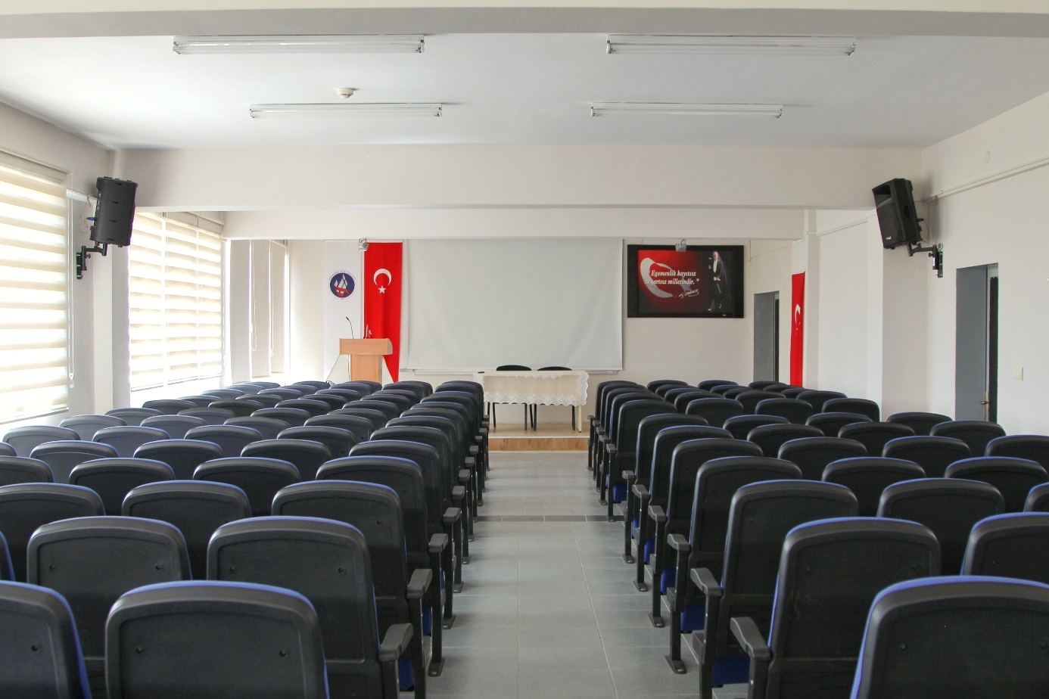

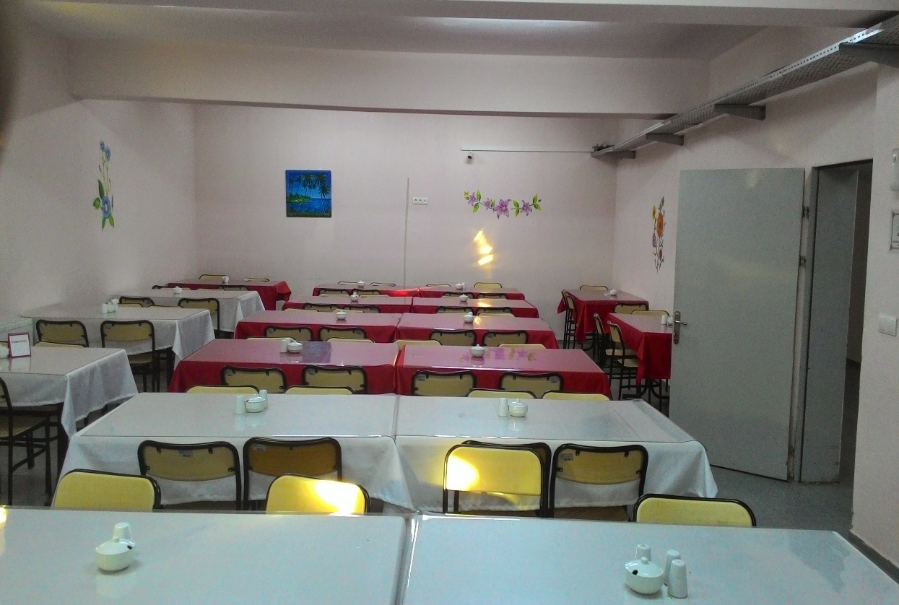

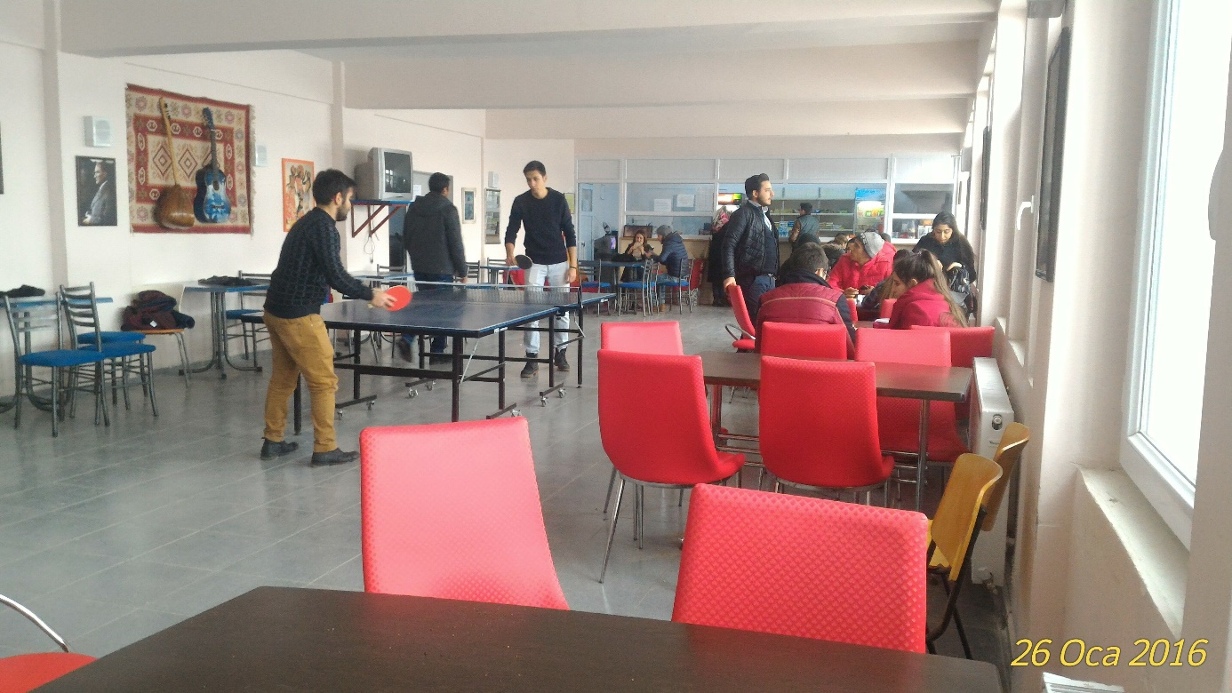

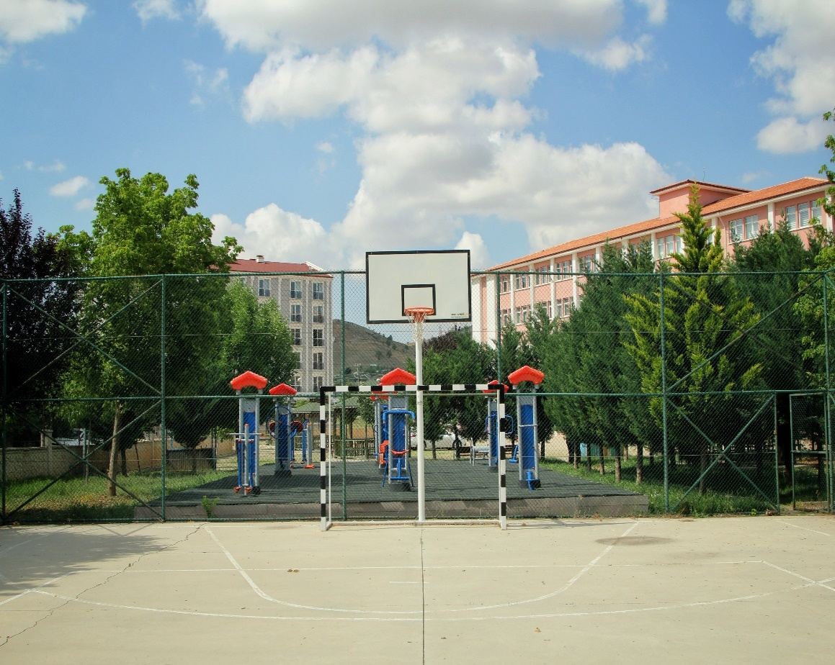

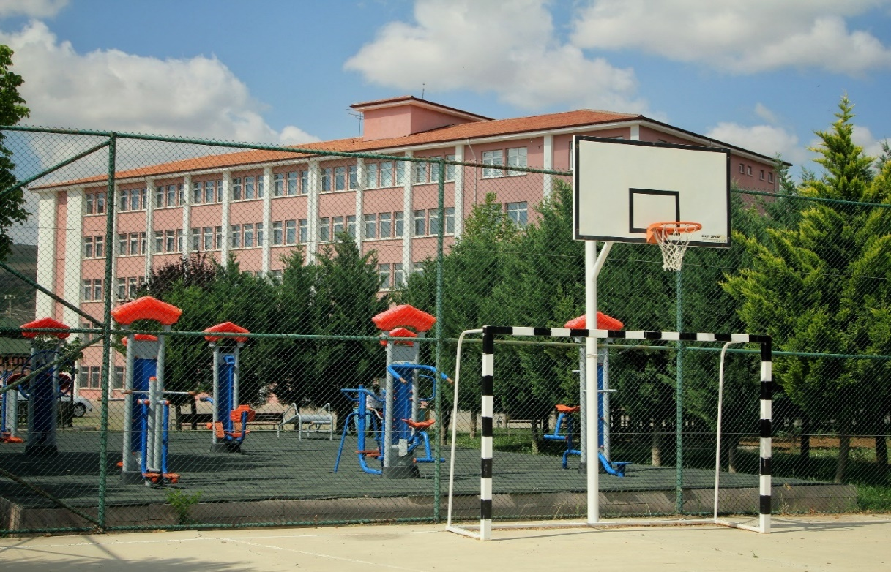

1. **Örgüt Yapısı**

2547 sayılı kanunun 20. ve 51. Maddesi Yüksekokul teşkilatlanmasını belirlemiştir. Buna göre;

Yüksekokulumuz organları, meslek yüksekokulu müdürü, meslek yüksekokulu kurulu, meslek yüksekokulu yönetim kuruludur. Yüksekokul müdürü, üç yıl için rektör tarafından atanmıştır. Müdürün, okulda görevli aylıklı öğretim elemanları arasından üç yıl için atadığı iki yardımcısı bulunmaktadır.

Yüksekokul kurulu; müdürün başkanlığında, müdür yardımcıları ve okuldaki bölüm başkanlarından oluşmaktadır.

Yüksekokul yönetim kurulu; müdürün başkanlığında, müdür yardımcıları ile müdürün gösterdiği altı aday arasından seçilmiş üç yıl için seçilmiş üç öğretim üyesinden oluşmaktadır.

Bölümler, Yüksekokulumuzun amaç, kapsam ve nitelik yönünden bir bütün oluşturan ön lisans düzeyinde eğitim-öğretim konularında araştırma ve uygulama yapan birimlerdir.

Yüksekokul idari yönetim örgütünün başında yüksekokul sekreteri bulunur. Sekretere bağlı büro ve iç hizmet görevlerini yapmak üzere idari personel bulunmaktadır. Sekreterler oy hakkı olmaksızın yüksekokul kurullarında raportörlük yaparlar. Yüksekokulumuz örgüt yapısı aşağıdaki şemada gösterilmektedir.

|  |  |
| --- | --- |
| Yüksekokul Yönetimi | Görevi |
| Öğr.Gör. Tuncay ERDURAN | Yüksekokul Müdürü |
| Öğr.Gör. Naime YAPRAK | Müdür Yardımcısı |
| Öğr.Gör. Baybarshan Ali KAZANCI | Müdür Yardımcısı |
| Özcan CANÖZ | Yüksekokul Sekreteri |

|  |  |
| --- | --- |
| **MESLEK YÜKSEKOKULU KURULU** | |
| Öğr. Gör. Tuncay ERDURAN | Başkan (Yüksekokul Müdürü) |
| Dr. Öğr. Üyesi Müzeyyen ÖHAVZALI | Üye |
| Dr. Öğr. Üyesi Aylin NALÇACI İKİZ | Üye |
| Öğr. Gör. Tuncay ERDURAN | Üye |
| Öğr. Gör. M. Şükrü DİLSİZ | Üye |
| Öğr. Gör. Y.Emre GÜRSOY | Üye |
| Öğr. Gör. Naime YAPRAK | Üye (Müdür Yardımcısı) |
| Öğr. Gör. Baybarshan Ali KAZANCI | Üye (Müdür Yardımcısı) |

|  |  |
| --- | --- |
| **YÖNETİM KURULU** | |
| Öğr. Gör. Tuncay ERDURAN | Başkan |
| Dr. Öğr. Üyesi Özge YILMAZER | Üye |
| Dr. Öğr. Üyesi Müzeyyen ÖZHAVZALI | Üye |
| Dr. Öğr. Üyesi Aylin NALÇACI İKİZ | Üye |
| Öğr. Gör. Naime YAPRAK | Üye (Müdür Yardımcısı) |
| Öğr. Gör. Baybarshan Ali KAZANCI | Üye (Müdür Yardımcısı) |

1. **Bilgi ve Teknolojik Kaynakları**

Yüksekokulumuzda bilgi teknolojileri kullanımı kuruluşundan itibaren başlamış olup, kurumumuzun genişleyen ve artan eğitim-öğretim faaliyetleri ve sürekli artış gösteren veri büyüklükleri; bilgiyi üretme, depolama, saklama, işleme, raporlama ve karar alma süreçlerinde bilişim teknolojilerinden en üst düzeyde yararlanmayı gerektirmektedir. Bu doğrultuda; birimimizde Elektronik Bilgi Yönetim Sistemi, Harcama Yönetim Sistemi, Kamu Personel Harcamaları Yönetim Sitemi, Taşınır Kayıt Yönetim Sistemi, Öğrenci-Akademik Bilgi Sistemleri kullanılmaktadır. Kullanıcı bilgisayarlarında işletim sistemi ve temel ofis yazılımları sağlanmıştır. Kullanıcılar, işlerinin gerektirdiği kurum içinde geliştirilmiş ya da satın alınmış lisanslı yazılımları kullanırlar. Lisanssız yazılım kurulmamakta ve kullanıcılara yazılım kurma yetkisi verilmemektedir. İç ağda, merkezi veri tabanlarını kullanan ve sadece ilgili birimlerce kullanılabilen çok sayıda iş yazılımı bulunmaktadır.

Sayıştay birimlerinin bilgi işlem ve otomasyon ihtiyacını karşılamak için kullanılan bilgi ve teknolojik kaynak envanterleri aşağıdaki tablolarda gösterilmiştir.

|  |  |  |  |
| --- | --- | --- | --- |
| Bilgi ve Teknolojik Kaynak Listesi | 2019 | 2020 | 2021 |
| Masaüstü kişisel bilgisayar | 87 | 87 | 81 |
| Dizüstü bilgisayar | 5 | 5 | 5 |
| Tablet bilgisayar | 1 | 1 | 0 |
| Yazıcı | 18 | 18 | 14 |
| Tarayıcı | 3 | 3 | 2 |
| Faks Cihazı | 1 | 1 | 1 |
| Telefon | 29 | 29 | 29 |
| Baskı Cihazı/Fotokopi | 2 | 2 | 2 |
| Projektör Cihazı | 16 | 16 | 16 |

Fiziksel sunucular;

|  |  |  |  |
| --- | --- | --- | --- |
| Fiziksel Sunucular | 2019 | 2020 | 2021 |
| İnternet Bağlantısı | 100mps | 100mps | 100mps |
| Veri Tabanı Sunucusu | 1 | 1 | 1 |

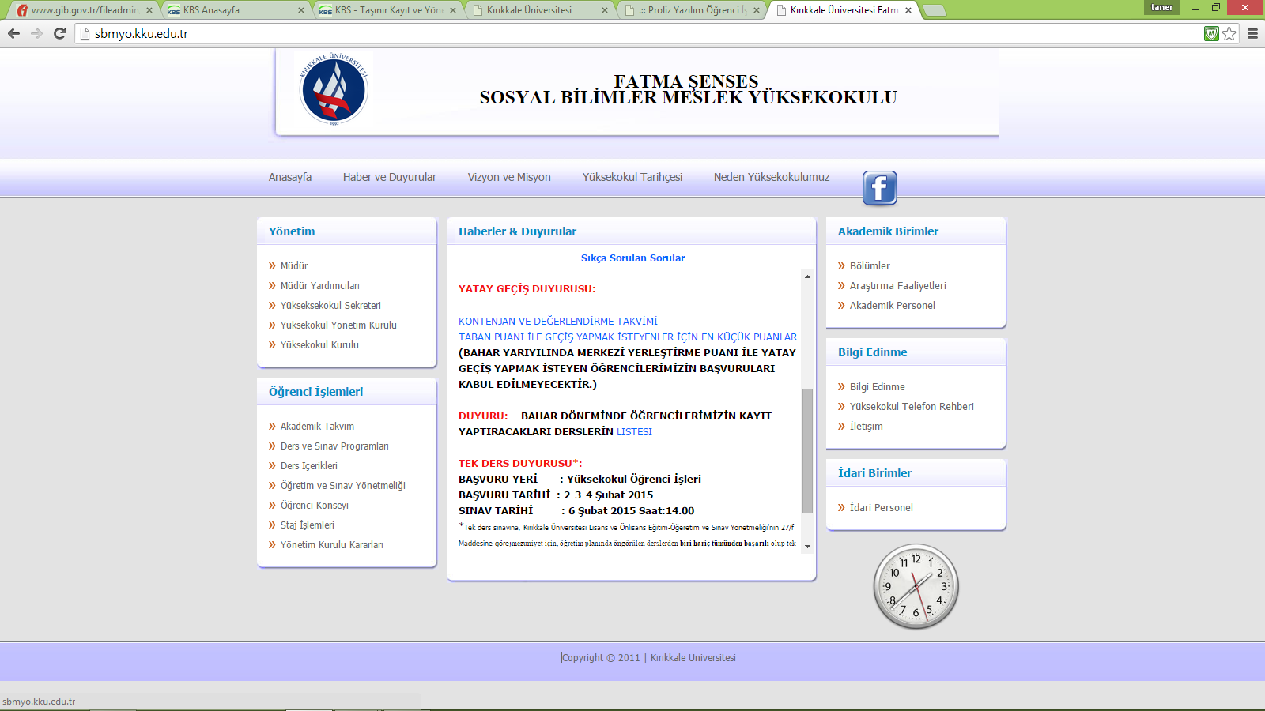internet sitemiz;

1. **İnsan Kaynakları**

Yüksekokulumuzun insan kaynakları, 19 akademik, 6 idari personelden oluşmaktadır. Bunların dışında 4/D kadrosunda 3 güvenlik, 3 temizlik ve hizmet alımı yoluyla yemekhane de istihdam edilen 1 personel görev yapmaktadır.

Akademik ünvanlara göre dağılım; 2021 yılında Norm kadro eksiği olan 3 bölümümüze 31/12/2020 tarihli ilan ile 3 öğretim görevlisi alımı yapılmış ve öğretim görevlileri göreve başlamış olup, 18/10/2021 tarihli ilan ile 1 öğretim görevlisi ilanına çıkılmış, sınavı yapılmış ve atama işlemleri ise devam etmektedir, Yüksekokulumuz da 13/b-4 maddesi ile 1 Öğretim Görevlisi görev yapmaktadır.

|  |  |  |  |  |
| --- | --- | --- | --- | --- |
| Akademik Personel Sınıfı | 2020 | | 2021 | |
| K | E | K | E | |
| **Dr. Öğretim Üyesi** | 3 | - | 3 |  | |
| **Öğretim Görevlisi** | 4 | 8 | 4 | 10 | |
| **Araştırma Görevlisi** | - | 1 |  | 1 | |
| **TOPLAM** | 16 | | 19 | | |

|  |  |  |  |  |
| --- | --- | --- | --- | --- |
| **İdari Personel** | **KİŞİ SAYISI** | | | |
| **K** |  | **E** | **Toplam** |
|  |  |  |  |
| Genel İdare Hizmetleri | **3** |  | **4** | **7** |
|  |  |  |  |  |
| 4/D Personel |  |  | **3** | **3** |
|  |  |  |  |  |
| **Toplam** | **3** |  | **7** | **10** |
|  |  |  |  |  |

|  |  |
| --- | --- |
| **Eğitim Durumuna Göre İdari Personel Dağılımı** | **Kişi Sayısı** |
| Lise ve Dengi | **2** |
| 2 Yıllık Y.O. | **1** |
| Lisans | **4** |
| Yüksek Lisans | **-** |

|  |  |
| --- | --- |
| **Cinsiyetlerine Göre İdari Personel Dağılımı** | **Kişi Sayısı** |
| Kadın | 3 |
| Erkek | 4 |

|  |  |
| --- | --- |
| **Yaşa Göre İdari Personel Dağılımı** | **Kişi Sayısı** |
| 21-30 yaş | 1 |
| 31-40 yaş | 2 |
| 41-50 yaş üstü | 4 |

|  |  |
| --- | --- |
| **Hizmet Yıllarına Göre İdari Personel Sayısı** | **Kişi Sayısı** |
| 1-10 yıldan az | 3 |
| 11-20 yıldan az | - |
| 21-30 yıldan az | 4 |

1. **Sunulan Hizmetler**

**Eğitim Hizmetleri**

Meslek Yüksekokul: Belirli bir mesleğe yönelik Ön Lisans eğitim öğretim veren bir yükseköğretim kurumudur. Yüksekokulumuzda;

* Büro Hizmetleri ve Sekreterlik Bölümü
* Otel, Lokanta ve İkram Hizmetleri Bölümü
* Muhasebe ve Vergi Bölümü
* Toptan ve Perakende Satış Bölümü
* Yönetim ve Organizasyon Bölümü
* Finans-Bankacılık ve Sigortacılık Bölümü

Alanlarında mesleğe yönelik 6 Bölüm bulunmakta olup 5 bölüm de eğitim-öğretim hizmetleri sunulmakta olup Finans-Bankacılık ve Sigortacılık Bölümünde öğretim elemanı olmadığı için öğrenci alınamamaktadır.

Meslek Yüksekokulumuz bölümlerine kayıtlı 2021 yılı öğrenci sayılarımız;

|  |  |
| --- | --- |
| BÖLÜM / PROGAMLAR | 2021 Yılı Programa Kayıtlı Öğrenci Sayıları |
| **Büro Hizmetleri ve Sekreterlik Bölümü**  Büro Yönetimi ve Yönetici Asistanlığı Programı | 189 |
|  |
| **Toptan Perakende ve Satış Bölümü**  Emlak Yönetimi Programı | **157** |
|  |
| **Yönetim ve Organizasyon Bölümü**  İşletme Yönetimi Programı | **153** |
|  |
| **Muhasebe ve Vergi Bölümü**  Muhasebe ve Vergi Uygulamaları Programı | **185** |
|  |
| **Otel, Lokanta ve İkram Hizmetleri Bölümü**  Turizm ve Otel İşletmeciliği Programı | **124** |
|  |
| **Finans-Bankacılık ve Sigortacılık Bölümü**  Bankacılık ve Sigortacılık Programı | **0** |
| **TOPLAM** | **808** |

|  |  |  |
| --- | --- | --- |
| BÖLÜM/PROGRAMLAR | 2021 YILI ÖSYM ÖĞRENCİ KONTENJAN SAYILARIMIZ | 2021YERLEŞEN VE KAYIT YAPTIRAN ÖĞRENCİ SAYISI |
| **Büro yönetimi ve Yönetici Asistanlığı Programı** | 70 | 72 |
| **Emlak Yönetimi Programı** | 60 | 60 |
| **İşletme Yönetimi Programı** | 50 | 52 |
| **Muhasebe ve Vergi Uygulamaları Programı** | 60 | 62 |
| **Turizm ve Otel İşletmeciliği Programı** | 40 | 41 |
| **Bankacılık ve Sigortacılık Programı** | 0 | 0 |
| **TOPLAM** | 280 | 287 |

|  |  |  |
| --- | --- | --- |
| **SON İKİ YILA AİT KAYITLI ÖĞRENCİ SAYILARIMIZIN KARŞILAŞTIRMASI** | **2020** | **2021** |
|  |  |  |
| **TOPLAM** | 765 | 808 |

|  |  |  |
| --- | --- | --- |
| **MEZUN SAYIMIZ** | **2020** | **2021** |
|  |  |  |
| **Büro Yönetimi ve Yönetici Asistanlığı Programı** | **70** | **49** |
| **Emlak Yönetimi Programı** | **51** | **29** |
| **İşletme Yönetimi Programı** | **35** | **24** |
| **Muhasebe ve Vergi Uygulamaları Programı** | **38** | **38** |
| **Turizm ve Otel İşletmeciliği Programı** | **13** | **14** |
| **Bankacılık ve Sigortacılık Programı** | **0** | **0** |
| **Toplam Mezun Sayısı** | **207** | **154** |

|  |  |
| --- | --- |
| **YATAY GEÇİŞLE YÜKSEKOKULUMUZA**  **GELEN ÖĞRENCİ SAYIMIZ** | **2021** |
| **2020-2021 Bahar ve 2021-2022 Güz Yarıyılında** | **3** |
| **Toplam Sayısı** |  |

|  |  |  |
| --- | --- | --- |
| **KENDİ İSTEĞİ İLE KAYIT SİLDİREN**  **ÖĞRENCİ SAYIMIZ** | **2020** | **2021** |
|  |  |  |
| **KAYIT SİLDİREN** | **11** | **9** |
| **Toplam Sayısı** |  |  |

|  |  |
| --- | --- |
| **ÜNİVERSİTEMİZ SAĞLIK KÜLTÜR VE SPOR DAİRESİ BAŞKANLIĞINDAN ÜCRETSİZ YEMEK, BURS VE KISMİ ZAMANLI OLARAK ÇALIŞAN ÖĞRENCİ SAYIMIZ** | **2021**  **Öğrenci Sayısı** |
| **Ücretsiz Yemek** | **10** |
| **Kısmi Zamanlı Çalışan**  **(8 öğrenci diğer Birimlerde)** | **12** |
| **Toplam Sayısı** | **22** |

**D-Diğer Hususlar**

**II- AMAÇ ve HEDEFLER**

**A- İdarenin Amaç ve Hedefleri**

***Amaç:***

* İnsan Kaynakları Nicelik ve Niteliğini Sürekli Geliştirmek
* Fiziksel ve Teknolojik Altyapıyı Sürekli Güçlendirmek.
* Eğitim-Öğretim Sürecinin Niteliklerini Geliştirmek.
* Araştırma ve Geliştirme Kalitesi Sürekli Geliştirilerek Ulusal ve Uluslararası Düzeyde Bilimsel Yayın ve Projeler Üretmek.
* Bölgesel, Ulusal ve Uluslararası Düzeyde Paydaşlarla İşbirliğini Geliştirmek ve Uluslararası Tanınırlığı artırmak

***Hedef:***

* Öğrencilerin piyasa beklentilerine uygun yetişmelerinin sağlanması.
* Üniversitedeki eğitim öğretim ortamlarını çağdaş normlara uygun hale gelecek şekilde yenilemek ve oluşacak ihtiyaçları karşılamak.
* Programların kapsamını geliştirmek ve disiplinler arası etkiletişimi artırmak.
* Yerel ve küresel ihtiyaçlar doğrultusunda yeni ön lisans programlar açmak.
* Akademik personelin eğitim-öğretimine ilişkin becerilerin ve mesleki deneyimini arttırmak
* Öğrencilere sunulan rehberlik/danışmanlık hizmetlerinin yeterliliğini sağlamak.
* Öğrencilerin sürekli gelişimini destekleyici faaliyetleri arttırmak.
* Ders materyallerinin öğrencilere açık şekilde internet sitesinde yer almasını sağlamak.
* Tüm paydaşlardan sürekli dönütler alarak öğrenme-öğretme sürecinin niteliğini geliştirmek
* Bilimsel Proje nicelik ve niteliğini artırmak, Bilimsel ve Teknolojik Araştırma Laboratuvarları Merkezi'nden daha fazla yararlanmayı sağlamak.
* Ön lisans eğitim programları çerçevesinde, özellikle uluslararası alandaki diğer üniversitelerle işbirlikleri kurmak ve geliştirmek.
* Bölgenin bilim, kültür, sanat ve tarih açısından gelişimine katkıda bulunmak ve yön vermek.

**B- Temel Politikalar ve Öncelikler**

***Temel Politikalar:***

* Toplumsal Yararlılık,
* Çağdaşlık,
* Yenilikçilik ve Yaratıcılık,
* Katılımcılık,
* Güvenilirlik,
* Şeffaflık,
* İş birliği, dayanışma ve paylaşma,
* Çevrecilik.

***Öncelikler:***

* Eğitim ve öğretimin kalitesini artırmak
* Akademik çalışmaların başarısına önem vermek,
* Evrensel değerlere ve insan haklarına saygılı olmak,
* Etik anlayışa sahip olmak,
* Gelişime açık bir yönetim politikası izlemek,
* Kaynakları etkin kullanmak,
* Özgürlük ile disiplini birlikte gözetmek,
* Kurumsal iletişime açık olmak,
* Teknolojik gelişmelere açık olmaktır.

**D- Diğer Hususlar**

Akademik ve idari personelin yüzde yüz uyum içerisinde çalışması sağlanmıştır.

**III- FAALİYETLERE İLİŞKİN BİLGİ VE DEĞERLENDİRMELER**

**A-Mali Bilgiler 1-Bütçe uygulamaları**

2021 yılı içinde Yüksekokulumuza 2.788.237,00 ₺ ödenek tahsis edilmiş olup, bunun 2.852.488,87 ₺’si harcanmış, bütçemiz – 61.711,94 tl ekside kalmıştır. Harcamalara ilişkin tablo aşağıda sunulmuştur.

|  |  |  |  |  |
| --- | --- | --- | --- | --- |
| EKONOMİK KODU | HARCAMA TÜRÜ | ÖDENEK | HARCANAN | KALAN |
| 02.01.01 | MEMURLAR | 2.157.787,00 | 2.419.132,17 | -261.345,17 |
| 13.01.01 | MEMURLAR | 150.477,00 | 0,00 | 150.477,00 |
| 02.02.01 | Memurlar | 329.052,00 | 362.164,79,00 | -33.112,79 |
| 02.03.02 | Tüketime Yönelik Mal ve Malzeme Alımları | 105.429,00 | 67.473,45 | 37.955,55 |
| 02.03.03 | Yolluklar | 3.920,00 | 211,6 | 3.708,40 |
| 02.03.07 | Menkul Mal, Gayrimaddi Hak Alım, Bakım ve Onarım Giderleri | 3.374,00 | 2.602,61 | 771,39 |
| 02.03.05 | Hizmet Alımları | 2.000,00 | 864.25 | 1.135,75 |
| 02.03.04.70 | Görev Giderleri | 100,00 | 0,00 | 100,00 |
| 13.03.02 | Tüketime Yönelik Mal ve Malzeme Alımları | 36.952.00 | 874.07 | 36.077,93 |
| 13.03.03 | Yolluklar | 1.098,00 | 0.00 | 1.098,00 |
| 13.02.04 | Geçici Personel | 2.520,00 | 0.00 | 2.520,00 |
|  | TOPLAM | 2.788.237,00 | 2.852.488,87 | -61.711,94 |

**2-Temel Mali tablolara ilişkin açıklamalar**

* 2021 yılında tahsis edilen ödeneğin %100’ü harcanmıştır.
* Harcamalarımızın %100 ü personel giderleri ve sosyal güvenlik ödemelerinden oluşmaktadır. Mal ve hizmet alımlarına ilişkin harcamalarımız ise % 48’dir.
* Yolluklarda % 0 oranında harcama yapılmıştır.
* Tüketime yönelik mal ve malzeme alımları için tahsis edilen ödeneğin %48’i harcanmıştır. Bu harcamaların % 35’lık kısmı su ve doğalgaz kullanımı için harcanmıştır.
* Hizmet alımlarımızın % 43’ü telefon abonelik ücreti olarak harcanmıştır.

**3-Mali Denetim Sonuçları**

Yüksekokulumuz harcamaları Üniversitemiz Strateji Dairesi Başkanlığınca ön mali denetime tabi tutulmuştur. Eksik ve hatalı işlemler gerçekleşmeden düzeltilmesi sağlanmıştır.

**B-Faaliyet, Yayın ve Proje Bilgileri**

1. **Etkinlik Türü: Sempozyum ve Kongre, Konferans, Panel Eğitim Seminer, Söyleşi, Sergi, Tiyatro, Konser, Turnuva, Teknik Gezi vb.**

|  |  |
| --- | --- |
| **ETKİNLİK TÜRÜ** | **SAYISI** |
| Konferans | 6 |
| Seminer | 10 |
| Mezun Öğrenci ve Sektör Temsilcileri ile Yapılan Söyleşi | 6 |
| Rekrasyon ve Turnuva | 5 |
| Teknik Gezi | 3 |
| Sektör ve Paydaşlarla yapılan Görüşmeler | 4 |

2021 YILINDA YÜKSEKOKULUMUZDA YAPILAN ETKİNLİK LİSTESİ

1. 08 Mart 2021 tarihinde çevrim içi olarak 8 Mart Dünya Kadınlar Günü etkinlikleri kapsamında Dr.Öğr.Üyesi Müzeyyen ÖZHAVZALININ moderatörlüğünde konuşmacı olarak İslami İlimler Fakültesi Öğretim Üyesi Dr.Öğr.Üyesi Fatıma Zeynep BELEN’in katıldığı **“ İslam Perspektifinden Kadın”** temalı konferans düzenlendi.
2. 12 Mart 2021 tarihinde çevrim içi olarak İstiklal Marşının Kabulü ve Mehmet Akif ERSOY’u Anma Etkinlikleri kapsamında Öğr.Gör. Baybarshan Ali KAZANCI’nın sunumu ve öğrencilerimizin katılımıyla “ İstiklal Marşının yazılma sürecinin anlatıldığı, **Mehmet Akif ERSOY’un hayatı ve şiirlerinin okunduğu**” etkinlik düzenlendi.
3. 18 Mart 2021 tarihinde çevrim içi olarak 18 Mart Çanakkale Deniz Zaferi etkinlikleri kapsamında Çanakkale Onsekiz Mart Üniversitesi Öğretim GÖrevlisi Gökhan BAYRAM tarafından **“106 Yıldönümünde Çanakkale Ruhu**” temalı konferans düzenlendi.
4. 01 Nisan 2021 tarihinde Turizm Bölümü öğrencilerimiz için Sektör-Öğrenci Buluşması etkinliği kapsamında söyleşi düzenendi.
5. 06 Mayıs 2021 tarihinde Üniversitemiz tüm Meslek Yüksekokulu öğrencilerine yönelik olarak Öğr.Gör. Baybarshan Ali KAZANCI’nın moderatörlüğünde konuşmacı olarak Yüksekokulumuz Araştırma Görevlisi Alper AKGÜL’ün katıldığı “**Dikey Geçiş Sistemi Bilgilendirme ve Hazırlık Stratejisi”** temalı seminer yüksekokulumuz instagram sayfasından çevrim içi olarak düzenlendi.
6. 15-25 Mayıs 2021 tarihleri arasında Yüksekokulumuz tüm programlarında **Mezun Etkinliği** kapsamında Bölümlerimizden mezun olan öğrencilerimizin aktif öğrencilerimizle her bölümde olmak üzere 5 çevrim içi olarak mezun öğrenci buluşması sağlandı.
7. 02 Haziran 2021 tarihinde Üniversitemiz Tüm Meslek Yüksekokullarında görev yapan idari personele yönelik online olarak Öğr.Gör.Yeşim KALYON tarafından **İletişim Teknikleri temalı**  semineri verildi.
8. 15 Haziran 2021 Meslek Yüksekokulumuz Yönetimi tarafından Cumhuriyet, Ali Şen İğde, Malazgirt Mesleki ve Teknik Lisesi, Yeşil Vadi Şehit Musa Saydam Mesleki ve Teknik Anadolu **Liseleri ziyaret edildi.** Lise Müdürlerine ve Öğretmenlerine Üniversitemiz, Yüksekokulumuz ve bölümlerimiz hakkında bilgiler verilerek, gelecek dönemde üniversite-lise işbirlikleri ile etkileşimin artırılması için işbirliği yapılması kararlaştırıldı.
9. 30 Haziran 2021 tarihinde Yüksekokulumuz İşletme Programı öğrencilerimizin Toplumsal Katkı projesi kapsamında Obayköy de düzenlenen **Şehitler ve Gaziler Kültür ve Sanat Yaşayan müzesi etkinliklerinde gönüllü olarak** görev aldılar.
10. 15 Temmuz 2021 tarihinde 15 Temmuz Milli Birlik ve Demokrasi Güne Anma etkinlikleri kapsamında Şehit ve Gazilerimiz için **Kuran Tilaveti** ve Prof.Dr. Hasan OKTAY ın katılımıyla çevrim içi “**Türkiye’de Demokrasi, Siyasi Otorite ve Darbeler**” konulu söyleşi düzenlendi.
11. 02 Ağustos 2021 tarihinde İlimiz Cumhuriyet Meydanın da üç gün süren Yüksekokulumuz Bölümlerini **tanıtım amaçlı** stand açılmıştır.
12. 24 Eylül 2021 tarihinde Keskin Meslek Yüksekokulumuz Çocuk Gelişimi Bölümünün **"Mutlu Çocuklar Mutlu Bir Gelecek**" projesine Yüksekokulumuzun da katkı sağlaması ile ortaklaşa Bahşılı ilçesinde yer alan Beyaz Kelebekler Anaokulu'nda Keskin Meslek Yüksekokulu Çocuk Gelişimi Bölümünü Öğrencilerinin hazırlamış olduğu **tiyatro ve anaokulu çocuklarına hediye dağıtımının yapıldığı etkinlik** düzenlendi.
13. 29 Eylül 2021 tarihinde İlçemiz Kaymakamı Erdem Karanfil, İlçe Belediye Başkanımız Recep Zafer Tekin ve Yüksekokuluz akademik ve idari personelinin katılımı ile **okulumuz sorunları ve ilçeye katkı sağlayacak etkinlikler** üzerinde görüşmeler yapıldı.
14. 4-7 Ekim 2021 tarihleri arasında Bölüm Başkanlıkları tarafından yeni kayıt yaptıran birinci sınıf öğrencilerimize yönelik olarak **Oryantasyon Eğitimi** verildi.
15. 13 Ekim 2021 tarihinde Yüksekokulumuz Büro Yönetimi ve Yönetici Asistanlığı ve Turizm ve Otel İşletmeciliği programı öğrencilerimizin katıldığı **Karaahmetli Tabiat Parkı, Tarihi Çeşnigir Köprüsüne gezi** düzenlendi.
16. 27 Ekim 2021 tarihinde Meslek Yüksekokulu öğrencilerimizin katılımıyla **Masa Tenisi Turnuvası** düzenlenerek bireysel masa tenisi yarışması gerçekleştirildi.
17. 29 Ekim 2021 tarihinde, Turizm ve Otel İşletmeciliği bölümü öğrencilerimiz Dr Öğr. Üyesi Aylin NALÇACI İKİZ ve Öğr. Gör. İsmail ÖZTÜRK koordinatörlüğünde  **Nevsehir Kapadokya Gezisi** düzenledi.
18. 09 Kasım 2021 tarihinde Meslek Yüksekokulumuz Yönetimi tarafından öğrencilerimiz de **"Temiz Çevre, Temiz Okul, Temiz Sınıf"** projesi ile çevre bilinci oluşturmak okul, sınıf ve çevre temizliği gerçekleştirildi.
19. 01 Aralık 2021 tarihinde Kariyer Günleri 1 kapsamında öğrencilerimize **“Hedef Belirleme ve Amaçlarını Gerçekleştirme**” temalı Bahşılı Kaymakamı Erdem KARANFİL tarafından kariyer günleri etkinlikleri içerisinde seminer verildi.
20. 8 Aralık 2021 tarihinde Dünya Engelliler Günü münasebetiyle Eğitimci-Yazar Bekir AKDENİZ, öğrencilerimize **tecrübelerini aktaran ve gençlere motive konuşması ile engellilere nasıl yaklaşılması** hususunda bilgilerin verildiği uygulamaları bir eğitim ile konferans verdi.
21. 14 Aralık 2021 tarihinde Yüksekokulumuz Öğretim Görevlisi N.Yeşim Kalyon tarafından İlçemiz Kamu personeline yönelik **“ Etkili İletişim Teknikleri, Protokol ve Görgü Kuralları**” konusunda seminer verildi.
22. 14 Aralık 2021 tarihinde Kariyer Günleri 2 kapsamında öğrencilerimizi Milli Yüzücü, Ressam, Engelli Yusuf AKGÜN tarafından **“Engel Yok”** konulu seminer verildi.
23. 18 Aralık 2021 tarihinde çevrim içi olarak Meslek Yüksekokul Koordinatörlüğünde Yüksekokullarımız Tüm öğrencilerine yönelik olarak Yüksekokulumuz Öğr.Gör. Baybarshan Ali KAZANCININ moderatörlüğünde Araştırma Görevlisi Alper AKGÜL tarafından **DGS Bilgilendirme semineri** verildi.
24. 21 Aralık /2021 tarihinde Yüksekokulumuz öğrencilerine İlk Yardım Eğitmeni Yakut LÜY **“İlk Yardım Farkındalık Eğitimi**” verildi.
25. 22 Aralık 2021 tarihinde Yüksekokulumuz Büro Hizmetleri ve Sekreterlik Bölümü öğrencilerimiz tarafından Makine Kimya Kurumu **Silah Fabrikası ve Silah Müzesi gezisi** gerçekleştirildi**.**
26. 23 Aralık 2021 tarihinde Kırıkkale Üniversitesi Sağlık Bilimleri Fakültesi Sosyal Hizmet Bölümü Öğretim üyesi Prof. Dr. Hande SAHİN ve Delice Meslek Yükseokulu Öğr.Gör.Dr.Barış DEMİREL hocalarımızın Yüksekokulumuz kız öğrencilerine **“Kadına Yönelik Şiddet ve Aile İçi Korunma Yolları”** temalı seminer verildi.
27. **Yayın ve Proje Bilgileri**
28. Uluslararası Yazılan Kitaplar veya Kitaplarda Bölümler

Kitap Bölümü

**Nalçacı İkiz**, A. (2021). Digitalization in Tourism. İrfan Yazıcıoğlu, Özgür Yayla and Alper Işın (Eds). Dynamics of international tourism:Contemporary Issues and Problems, P:113-132. Peter Lang

1. Uluslararası Bilimsel Toplantılarda Sunulan ve Bildiri (Özet) Kitabında Basılan Bildiriler

**Özhavzalı M**., Türkiye Savunma Sanayi Performansını Tahmin Eden Matematiksel Modelin Belirlenmesi, (1998-2018) III. Uluslararası Savunma Sanayi Sempozyumu 7-9 Ekim 2021 Kırıkkale, TÜRKİYE,s.11

1. Ulusal Hakemli ve Diğer Bilimsel Dergilerde Yapılan Yayınlar
2. **Kazancı Baybarshan Ali**, Dikkaya Mehmet (2021). Türk Konseyi Düzleminde Macaristan- Türk Cumhuriyetlerİlişkisi. Türkiye(121), 337-346.
3. **Kazancı Baybarshan Ali**, Dikkaya Mehmet (2021).

Genişletilmiş Türk Konseyi Bağlamında Çekim Modeli Uygulaması ile Olası Gümrük Birliği Analizi 3. Sektör Sosyal Ekonomi Dergisi, 56(2), 640-656.

1. **Kazancı Baybarshan Ali**, Tümer Taner, Ülker Hacer Özlem, Aytekin İbrahim(2021). İktisadi Büyüme Teorilerini Yeniden Düşünmek:33
2. **Gürsoy,Y.E., Karakaya,E**.,2021. Pazarlama Performans Ölçümlemesinde Kullanılan Kantitatif ve Kalitatif Metriklere Yönelik Bir İnceleme. Rota Journal, 2(1)95-112.

4-Diğer Faaliyetler Öğr.Gör. Tuğba DANACI

Entegre lojistik destek sistemlerine yönelik standartları ifade eden S Serisi spesifikasyonlardan S1000D uyumlu olarak Forte Bilgi ve İletişim Teknolojileri bünyesinde geliştirilmekte olan ForSDoc viewer ve ForSDoc editör yazılım sistemi geliştirme projesinde danışmanlık yapmak üzere 1 yıl görevlendirildi.

**IV- KURUMSAL KABİLİYET ve KAPASİTENİN DEĞERLENDİRİLMESİ**

Birimimizin orta ve uzun vadeli hedeflerine ulaşılabilmesi için, birimin teşkilat yapısı, yönetim ve organizasyon yeteneği, teknolojik kapasite gibi unsurlar açısından değerlendirmesi yapılarak birimin sahip olduğu üstün ve zayıf yanlarına yer verilmelidir.

1. **Üstünlükler**

* Şehir merkezine ve Ankara’ya yakınlık
* Eğitim kadrosunun sayıca yeterli ve tecrübeli olması
* Kırıkkale’de bulunan meslek liseleri ile yüksekokul programlarımızın uyuşması
* Üst yönetimin kalite yönetimi konusundaki kararlılığı
* Öğretim elemanları ve öğrencilerimizin hızlı internet olanaklarına sahip olmaları
* Yeterli miktarda derslik ve laboratuvarımızın bulunması
* Öğrencilere yönelik etkinliklerin yapılması
* Yüksekokulumuzun Kızılırmak nehri kenarında ve ilimiz Millet Parkına yakın olması ile doğal güzellikler ile çevrili olması

**B- Zayıflıklar**

* Ulaşım
* Bütçeden ayrılan kaynağın azlığı
* Öğrenci barınma imkânlarının olmayışı
* Yurt sorunu

**C- Değerlendirme**

Ülkemizde faaliyette bulunan kamu ve özel sektör işletmelerinin ihtiyaç duyduğu nitelikli ara eleman olarak yetişen öğrencilerimizin daha iyi koşullarda eğitim ve öğretimleri için hedeflediğimiz şartların oluşturulması yolunda kısıtlı imkânlara rağmen çalışmalarımız devam etmektedir.

**V- ÖNERİ VE TEDBİRLER**

* Bankacılık ve Sigortacılık programına öğrenci alınabilmesi için Bölüme Öğretim Elemanı alımının sağlanması,
* Bilimsel araştırma sayısının arttırılması.
* Meslek Yüksekokulu ve araştırma kurumları ile iletişim ve işbirliğinin arttırılması.,
* Ulusal ve uluslararası yayın sayısının arttırılması.
* Mezunlarla iletişim kurulması, iş birliği sayısının artırılması,
* Yüksekokulumuzun tanıtımına ve tanınırlığına yönelik çalışmaların artırılması,
* Okulumuzda eğitim, öğretim, araştırma ve uygulama hizmetlerinin daha iyi yürütülebilmesi için, fiziki alanın ve olanakların genişletilmesi, uygulama atölye ve laboratuvarların güncel teknoloji ile donatılması gerekmektedir.

**İÇ KONTROL GÜVENCE BEYANI**

Harcama yetkilisi olarak yetkim dahilinde; bu raporda yer alan bilgilerin güvenilir, tam ve doğru olduğunu beyan ederim.

Bu raporda açıklanan faaliyetler için idare bütçesinden harcama birimimize tahsis edilmiş kaynakların, etkili, ekonomik ve verimli bir şekilde kullanıldığını, görev ve yetki alanım çerçevesinde iç kontrol sisteminin idari ve mali kararlar ile bunlara ilişkin işlemlerin yasallık ve düzenliliğine ilişkin yeterli güvenceyi sağladığını ve harcama birimimizde süreç kontrolünün etkin olarak uygulandığını bildiririm.

Bu güvence, üst yönetici olarak sahip olduğum bilgi ve değerlendirmeler . iç kontroller, iç denetçi raporları ile Sayıştay raporları gibi bilgim dahilindeki hususlara dayanmaktadır.

Burada raporlanmayan, idarenin menfaatlerine zarar veren herhangi bir husus hakkında bilgim olmadığını beyan ederim. Bahşılı 20/12/2021

Harcama Yetkilisi

İmza :

Adı Soyadı : Öğr.Gör.Tuncay ERDURAN

Ünvanı : Meslek Yüksekokulu Müdürü